1023

ジバンシイのクリスマスキットで、今だけのきらめきを手に入れよう♪
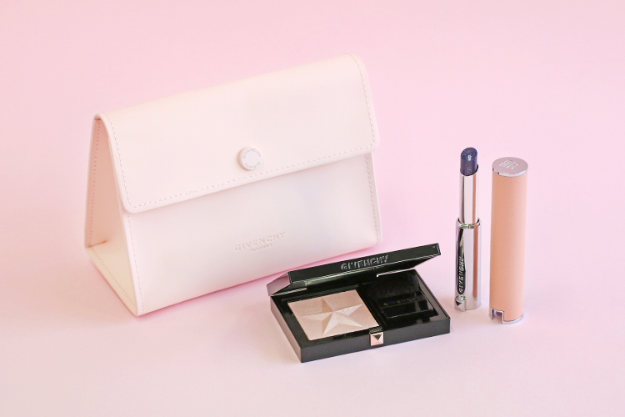

2018.10.23
オンラインショッピング 化粧品バイヤー

池田

DEPACOでは「大丸松坂屋オンラインショッピング」の最新事前予約情報をお届けしています。
今回は、本日10.23(火)から予約スタートとなる〈ジバンシイ〉の大丸・松坂屋限定キットをご紹介♪ホリデーシーズンにぴったりの“きらめき”が手に入る見逃せないキットですよ！

バイヤーも太鼓判の「パーフェクト クリスマス キット」。
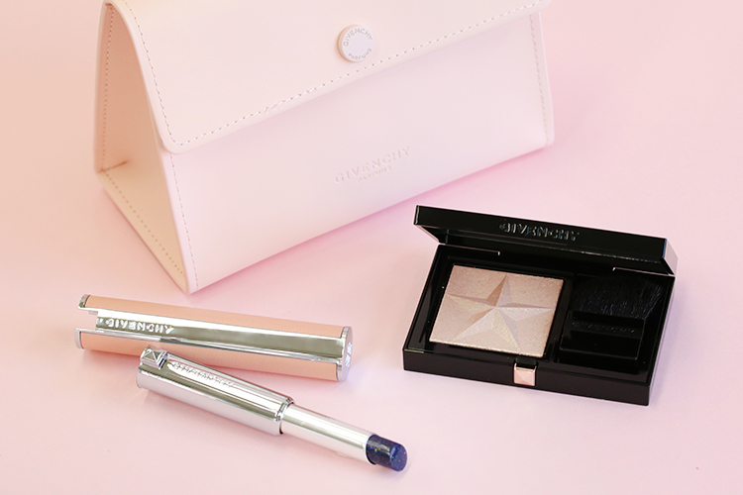

〈ジバンシイ〉[大丸・松坂屋限定]パーフェクト クリスマス キット 税込11,772円、内容：ルージュ・パーフェクト(04)*、ミスティック・グロウ・パウダー(01)*、ジバンシイ オリジナル ポーチ※11.2数量限定発売、*は現品
●大丸松坂屋オンラインショッピング先行予約 受付中〜11.1
URL

「パーフェクト クリスマス キット」は、クリスマスコレクションで登場した限定のフェイスパウダーと人気リップバームの新色に、ポーチがついたキットです。
現品の2アイテムは、見た目が可愛くて、この季節ならではのメイクに仕上がる！とバイヤーの間でも評判♪淡いピンクのポーチにもキュンとくる、スペシャルなラインアップです。

クリスマス限定！魅惑のフェイスパウダー。
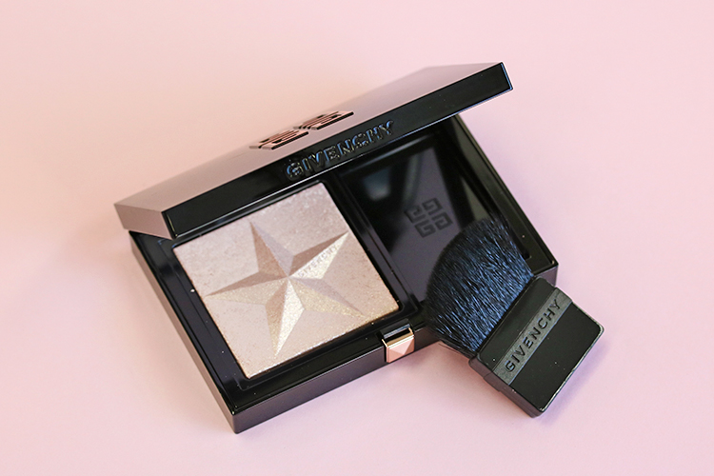

こちらのフェイスパウダーは、”聖夜を彩るきらめき”をテーマにした今年のホリデーコレクションから登場したアイテム。ハイライターやアイシャドウとしても使える優れものなんです。サッとひとなでするだけで大粒のパールが瞬き、特別感のあるメイクルックに仕上がります。より印象づけたいパーティシーンでは、思い切ってウェットでパーツ使いするのも素敵ですよ。

ミラーボールのように輝きが変化するリップ♡
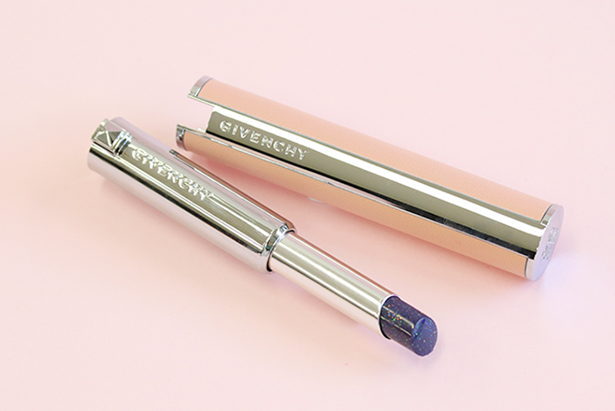

DEPACOでも何度かご紹介している人気アイテム「ルージュ・パーフェクト」の新色にも注目です。こちらは唇のpHに反応して、自分だけのカラーが手に入るリップバーム。ふっくらとうるおいをキープしながら、さりげなくカラーをONしてくれます。
今回キットに入っている04はオーロラパールが入ったブルーピンクで、見る角度によってマルチカラーに輝きが変化！ミラーボールのようにキュートな唇になれちゃいますよ。

ギフトに、自分へのご褒美に。注目度抜群の限定キットは、ぜひ、WEB予約で手に入れてくださいね。

